Návod sestavení řídícího vozu 954 – Lept - měřítko 1:120 TT
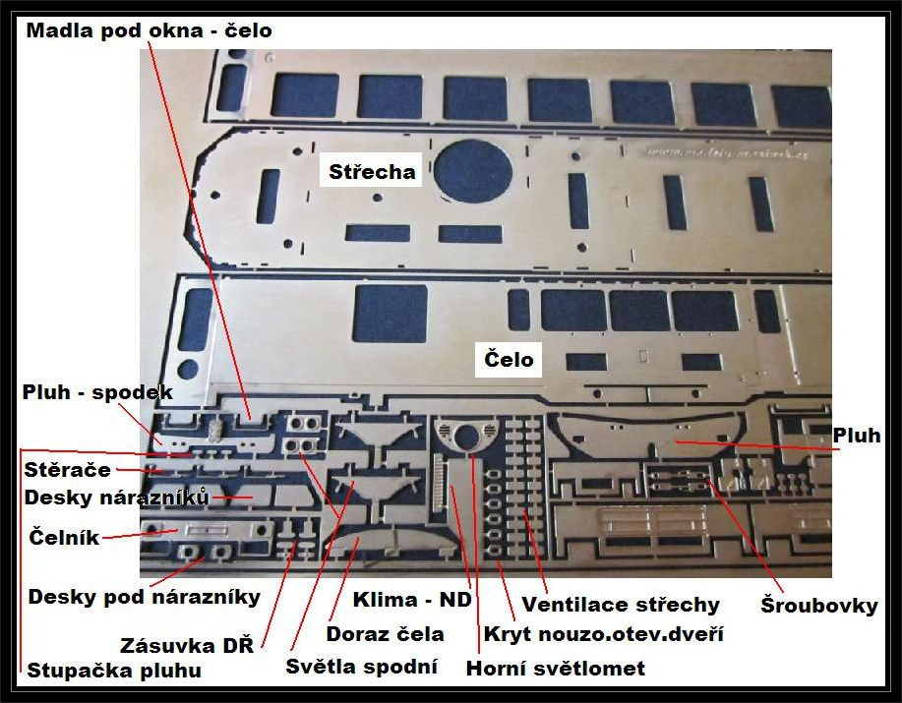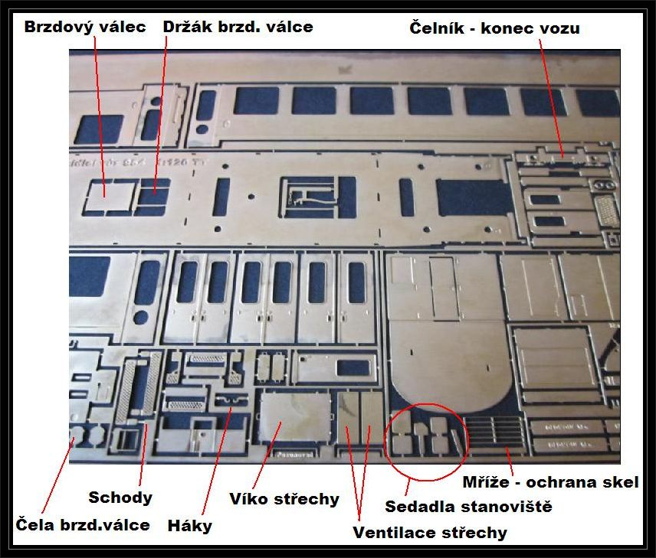
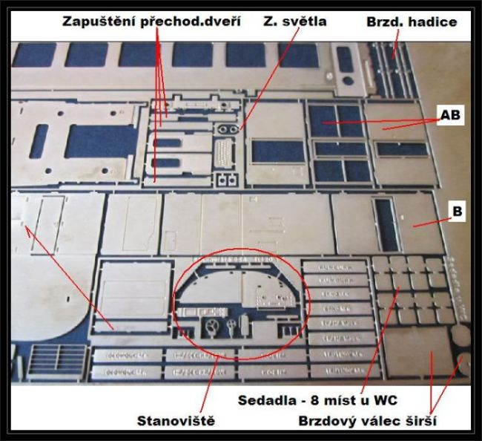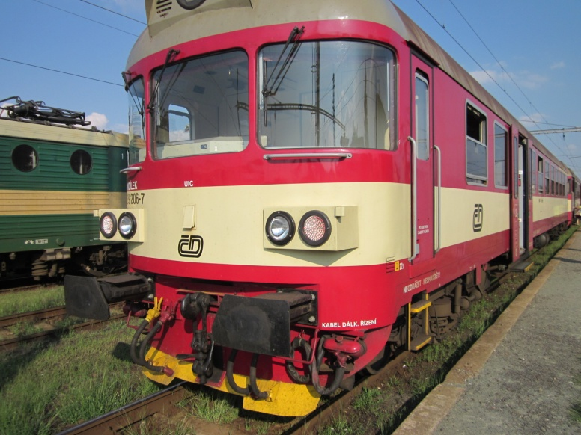
Střed a konec vozu - Připravíme si hlavní dílky – střechu, bočnice, čelo a dílky k zapuštění zadního čela. Přechodové dveře mohou simulovat zavřený, nebo otevřený stav. Při zavřeném stavu dveře spojíme na zadní straně odpadem z leptu – rámečkem. Bočnice jsou při svých koncích lehce nalomeny, k tomu slouží spodní drážka - místo zlomu. Bočnice zapadne do otvorů ve střeše, ke které ji letujeme. Následně proletujeme spoj se zadním čelem - roh.
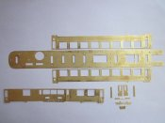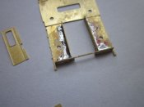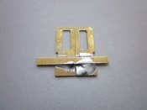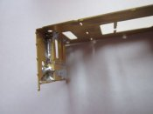
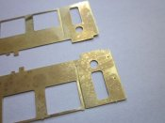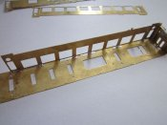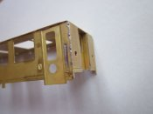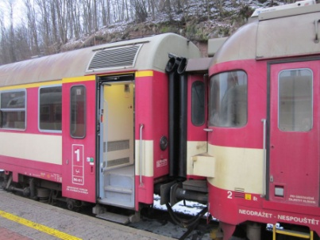
Dle vybraného vozu 954 – 2.třídy, nebo 1. a 2.třídy si zvolíme přepážky. Bočnice mají pro přepážky připravené drážky, střecha otvory. Přepážky drží pěkně, letovat stačí opravdu jen trochu.
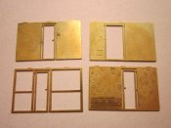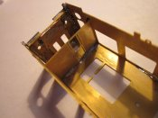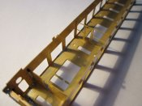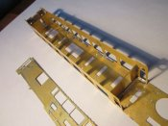Čelo - hrubá stavba - Ohnout čelo můžeme jednoduše např. o držadlo paličky na maso. Přesný tvar pak zajistí postupné zámky - výstupky v horní části čela, které zapadají do otvorů ve střeše. Letovat začínáme od konce, tedy u dveří pro cestující. Pak lehce na středu čela, pak druhou stranu bočnice. Když je vše "přibodované" můžeme čelo proletovat více.
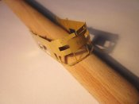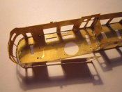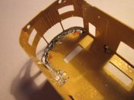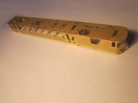 Stanoviště - Přiletujeme nožičky sedadel k podlaze stanoviště. Sedadla mají ze spodní strany připravený otvor - zámek pro nožičku. Sedadlo pro “vlakvedoucího“ můžeme sestavit jako sklopené, nebo rozložené. Do připravených otvorů připevníme poličku za strojvedoucím - levá část a skříň - pravá část. Ohneme přepážku o 90° dle rysky. Z druhé strany přepážky přiletujeme hlavní elektrickou skříň. Sestavené stanoviště zapadne na své místo díky drážkám na vnitřní straně bočnice.
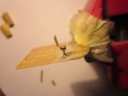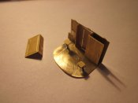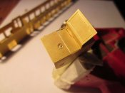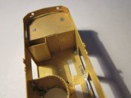

Ovládací pult - Připravíme si ovládací pult, jeho uchycení však provedeme až později. Ideálně až po laku modelu. Pult - stůl je osazen fukary topení, pultem ukazatelů a páky řízení. Madlo před pultem ohneme cca o 80° nahoru.
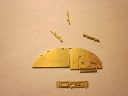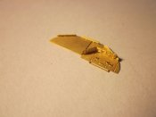 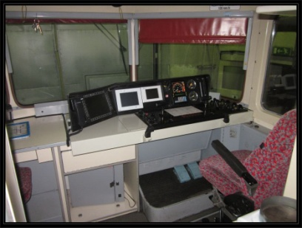 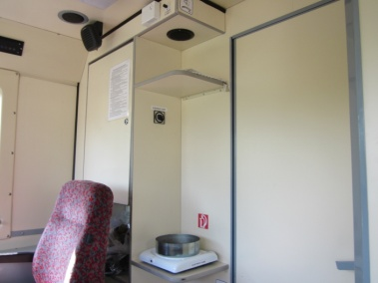Přepážka WC - Přepážku ohneme dle rysek, přesný tvar a umístění zajistí zámky a otvory ve střeše. Velký otvor ve střeše je určený při verzi osvětleného vozu k umístění kondenzátoru. Přepážku k bočnici letujeme ideálně z její vnitřní strany.Čelo - ostatní díly a detaily - Celé čelo lehce zbrousíme. Kryty světel a drobné packy ohneme dle rysek. Vsuneme kryt z vnitřní strany čela. Letujeme delší stranu, zkontrolujeme případně úhel a doletujeme. Vše z vnitřní strany.
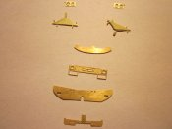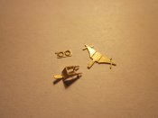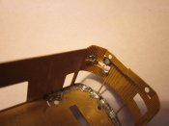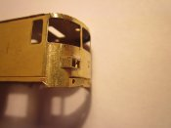
Str.2
Dílek nad čelníkem. Ohneme opět dle rysek a vsuneme z vnitřní strany do čela. V kleštích si přidržíme díly k sobě, následně je proletujeme. Pokud nemáme úplně přesný úhel 90°, pomůžeme si lehkým úchytem do kleští a místo proletujeme. Lehkým zbroušením pak tento dílek nad čelníkem zbrousíme. Zahladíme tak přechod dílků.
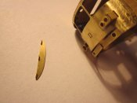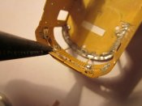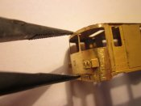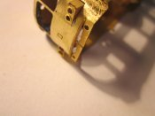
Pluh – hlavní část ohneme v ruce, nebo např. o větší vrták. Z odpadu ( rámečku leptu ) na něj připevníme tři packy. Uchytíme k čelu nejprve střední. Zkontrolujeme úhel. Konec pluhu končí v místě zlomu bočnice. Doletujeme zbylé dvě packy. Spodní část pluhu je podobná. Nejprve letujeme střed. Pak provlékneme malé výstupky na spodní části za horní díl pluhu a doletujeme.
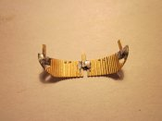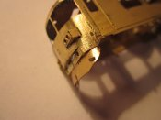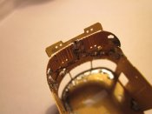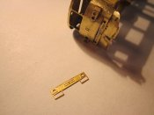
Připevníme čelník a ohneme madla. Na čelník přijdou připevnit desky pod nárazníky. Zásuvky dálkového řízení jsou složeny ze tří dílků lepených na sebe. Připevníme také nášlapný schůdek v pluhu. Další dílky - brzdové hadice, šroubovku, hák, stěrače, madla pod okny a boční dveře připevníme až po laku. Boční dveře můžeme lakovat zvlášť, to ušetří pozdější maskování páskou.Detaily - Olemování nouzového otevírání dveří připevníme do žlábků v bočnici. Sklopná sedadla v přední části vozu, mříž a směrové tabule u WC připevníme po laku. Výsuvný schod - U vozů se stává, že někdy nezajíždí při rozjezdu zpět. Simulovat můžete obě varianty, záleží tedy jak se schod připevní. Na dvojité dveře ještě připevníme drobné zpevnění z vnitřní strany, použité z odpadu leptu.
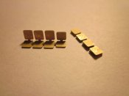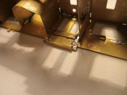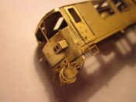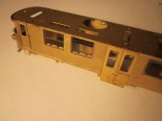Spodní výbava - Připravíme si dílky, viz fotografie níže a složíme je. Brzdové válce se dají ohýbat např. přes jehlový pilník. Menší brzdový válec je na rámu více utopený. Do většího válce pak vsuneme táhlo brzdového přestavovače, který je lehce lomen.
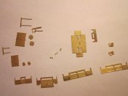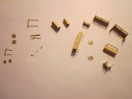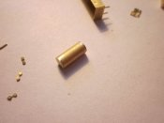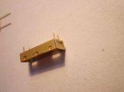
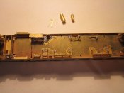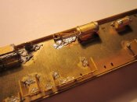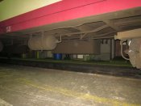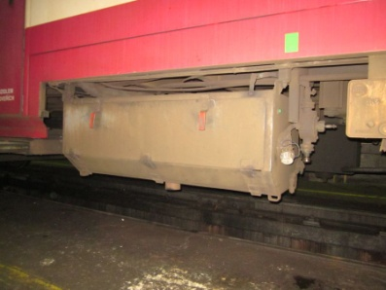

Str.3

Zadní část – Detaily - Připevníme kroužky kolem světel, schody a madla. Při využití stavebnice jako statického modelu osadíme hák, šroubovku a brzdové hadice. Levou stupačku pro posunovače nemají všechny vozy, ale v sadě najdete dva kusy.
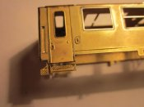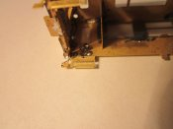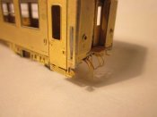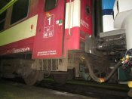Příprava střechy - Vnitřní strana střechy odlitku má připravenou drážku pro možnost vložení osvětlovacích segmentů. Odlitek - spodní stranu lehce zbrousíme na šmirgl papíru položeném na rovině ( stolu ). Tím eliminujeme drobné otřepky a získáme přesnější rovinu odlitku. Jelikož je střecha téměř "dutá", jde drobné broušení opravdu rychle a snadno. Střechu srovnáme do stejné výšky vozu, se kterým bude řídící vůz v provozu. Odlitek mot. vozu 854 má jinou - špatnou výšku, než např. leptaný vůz Bdtn 054. Střechu přilepíme k leptu a tmelíme u okapničky ( aby se ze dvou kusů stal jeden ). Rýhování střechy - přeplátování je provedeno dle skutečnosti.
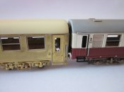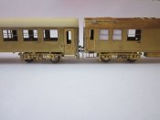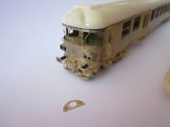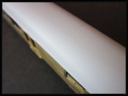
Po osazení ventilace, deklů střechy, klimatizace a horního světlometu je střecha plně vybavena. Protože rozmístění ventilace je na vozech odlišné - 2. třída, nebo 1.a 2. třída, její rozmístění provedeme dle konkrétního vzoru 954.XXX.
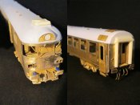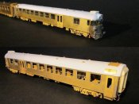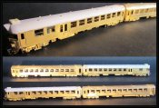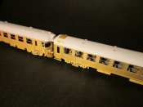
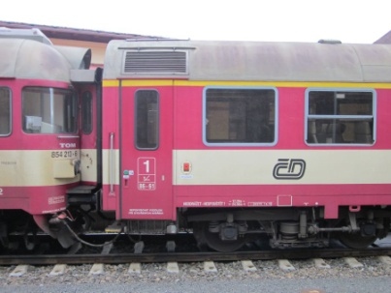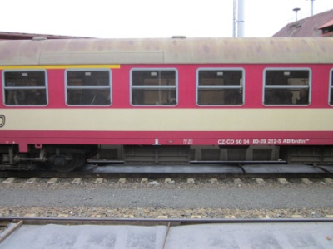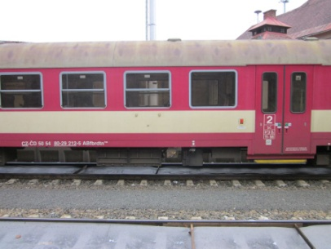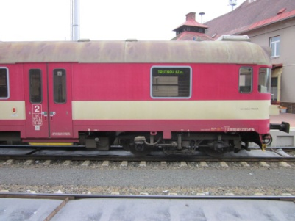
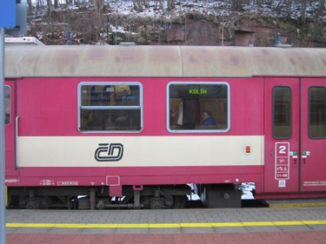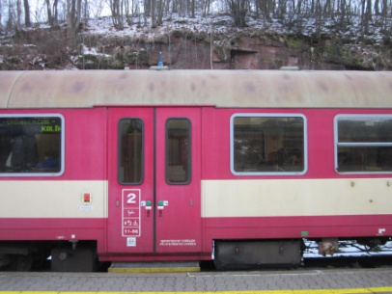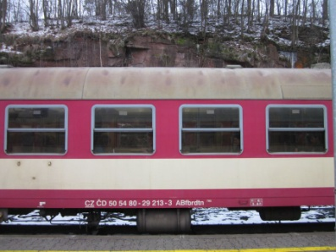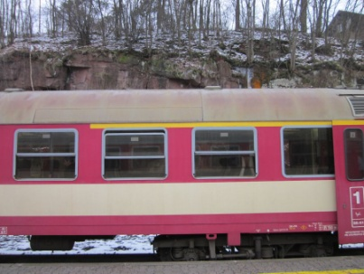
Děkujeme Vám za zakoupení tohoto výrobku a přejeme příjemnou stavbu. Více najdete na našich stránkách www.modely-masinek.cz

Str.4

